北溪二号批准程序被暂停，意味着什么？

原创 有里儿有面 [有理儿有面](javascript:void(0);)

**有理儿有面**

微信号 youli-youmian

功能介绍 你说是不是

2022-03-06[原文](https://mp.weixin.qq.com/s?__biz=Mzg3MjEyMTYyNg==&mid=2247554634&idx=1&sn=783f6eb0878d84ee769da832ef233de3&chksm=cef6423ff981cb293ae8e7569a4bdc15d00367286a1fa7401218230ad157b515040f18124410&scene=27#wechat_redirect&cpage=8) 发表于

收录于合集





**全文共2203字，图片8张，预计阅读时间为7分钟。**

**文章首发于“有理儿有面”（youli-youmian），欢迎大家在朋友圈和微信群转发。**

**公众号及其他平台转载请在后台留言。**



▼

今天，我们不说俄乌军事冲突，聊一聊在这场战争中对俄罗斯实行制裁的德国及其背后的欧盟。

最近，有理哥看到了几则关于北溪二号项目的新闻。据3月1日外媒报导，设于瑞士的北溪二号天然气管道运营商Nord Stream 2 AG公司正在考虑申请破产。而早在22日，在俄乌冲突升级的背景下，德国政府已经宣布暂停北溪二号管道项目的审批程序。

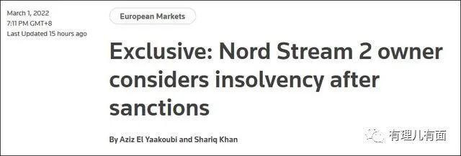

看到这条新闻，有理哥第一个反应是：默克尔为脱离美国辖制的十年努力，最终还是在美国的威逼利诱下，葬于德国政客的手中。

可能有小伙伴不知道，什么是北溪二号？

北溪二号，是北溪天然气离岸管道项目两条平行管道中的一条，其目标旨在铺设由俄罗斯经波罗的海海底到德国的天然气管道，可绕过乌克兰把俄罗斯天然气输送到德国，再通过德国干线管道输送到其他欧洲国家。

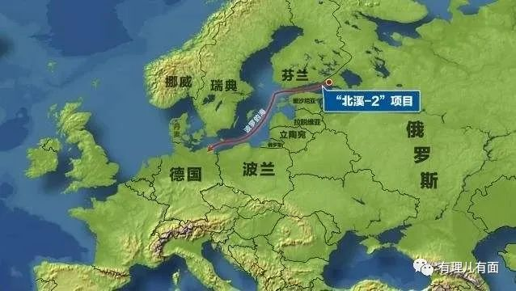

其中，北溪一号管道已于2011年5月铺设，并于同年11月8日正式投入使用，该管道每年可向德国输送550亿立方米的天然气。

北溪二号管道已于2021年9月10日全段铺设完成。预计运营后，德国从俄罗斯进口的天然气将从每年550亿立方米增加到1100亿立方米，可满足欧盟国家约四分之一的天然气需求。

北溪项目对于德国和俄罗斯来说，是个互利互惠的合作项目。

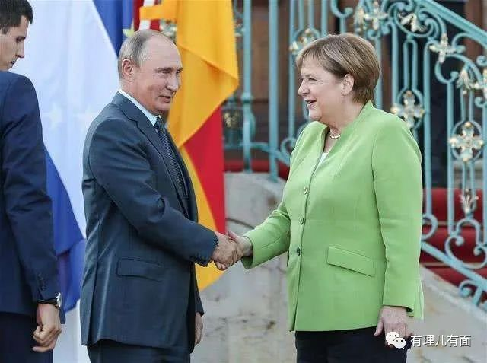

德国消费的天然气大多依靠进口，而俄罗斯在德国天然气供应中就占了一半。北溪项目管道绕过了与俄罗斯有龃龉的东欧国家，穿过波罗的海直接将天然气送至德国，大大提升了管道的安全性。

且俄罗斯出口欧洲的天然气大多通过北溪管道输送德国，再由德国将天然气输送至其他欧洲国家，这意味着德国将掌握欧洲天然气分配的主导权。2020年俄罗斯天然气对于欧洲总天然气的供应量占比达到了48%。这还是在北溪二号未运行的情况下，不难预见，等北溪二号正式送气，俄罗斯在欧盟天然气的进口占比将会持续上升，德国在欧盟的话语权将因此得到提升。

对于俄罗斯来说，北溪项目将扩大本国的天然气出口份额，加大了欧盟各国对俄罗斯天然气的依赖性，同时缓解了西方国家对俄罗斯制裁造成的经济压力。且北溪管道绕过东欧直连西欧，在贸易上加深了俄罗斯和西欧国家的联系，间接扩大俄罗斯在西欧的政治影响。

这一可能改变欧洲能源格局和政治格局的项目，必然让美国十分警惕。

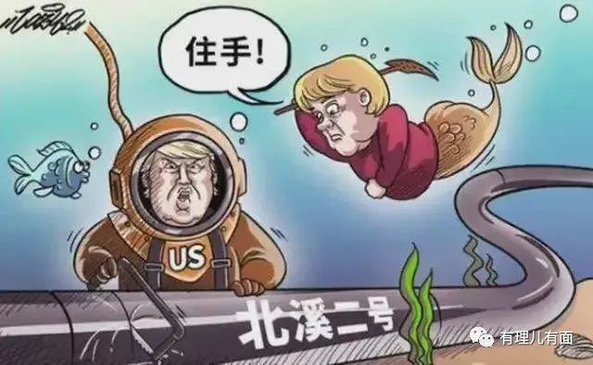

在美国的眼中，北溪项目，可能会让俄罗斯在以美国为首的制裁中找到突破口，让在欧盟有话语权的德国借天然气拉近与俄罗斯的关系，使欧盟国家可借此降低美国对其的影响和牵制。这是德国和俄罗斯想看到的结果，但绝对不是美国想看到的结果。

于是北溪二号管道建设工程在即将收尾之际，频频受到美国政府的阻挠。

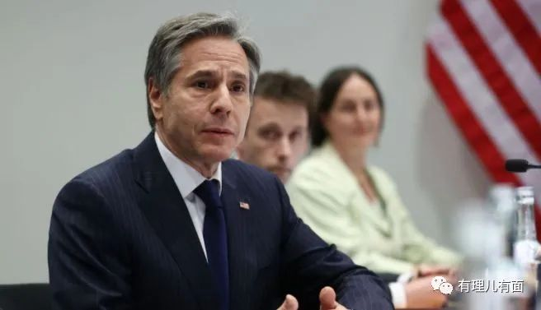

2019年12月20日，美国总统特朗普签署了总额高达7380亿美元的2020财年国防授权法案。法案中提出了制裁北溪二号等内容，包括对参与北溪二号天然气管道项目的企业实施制裁，措施包括禁止相关企业人员去美国旅行，以及冻结他们在美国的财产等。

此后，美国政府不断向德国和北溪项目企业施压，但当时的德国政府并没有屈于美国的淫威。前德国总理默克尔曾表示，德国支持北溪二号天然气管道项目的建造工作，并认为美国的制裁是不可接受的。

顶着美国的压力，北溪二号管道于2021年9月10日完工。但是可惜的是，北溪二号建成后还未获得运营许可。

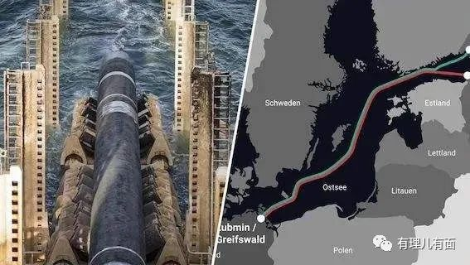

如今俄乌冲突爆发，现德国总理奥拉夫·朔尔茨再无默克尔的魄力。在美国的阻挠下，坚持了十年的北溪二号项目，于2月22日被德国政府宣告停止认证。

这意味着该项目给德国带来的上述所有利益，都随着德国政府的这一宣告烟飞云散。俄罗斯对德国天然气的出口量不再增加，北溪这条俄罗斯与西欧的“对话窗口”被阻断，德国在欧洲的话语权在一定程度上受到限制。

北溪项目不是德国与俄、美关系的全部，但绝对是意义非凡的一步。可即使如此，为紧跟美国“大哥”制裁俄罗斯的脚步，德国政府也甘愿自断一臂，可见德国在默克尔时期产生的那点“反抗”思想已然消亡。

对于欧盟来说，北溪二号认证被叫停则表示在未来一段时间，欧盟需要高价购买美国出口的页岩气以填补减少俄罗斯天然气进口的缺口。欧盟对俄罗斯能源的依赖将不断下降，取而代之的是对美国能源依赖的直线上升。

而这一切都随着美国的剧本在进行。我想，精明如西方政府，这些利弊他们应该都已预见。

俄乌冲突和国际局势走到今天这一步，既是美国牺牲了乌克兰国家的未来和人民的生命换来的，也是无能懦弱的欧盟各国的政府在一旁推波助澜的结果。

随着俄乌军事冲突时间的拉长，以美国为首、欧盟为辅的“国家联盟”，对俄罗斯的制裁力度也在不断加大。在外界看来，德国等欧盟各国抓住了俄罗斯“侵入主权国家”把柄，在一日一加码的制裁中，逐渐不再掩盖自己“趁火打劫”的心思，没耗费一兵一卒却吸着乌俄的血。

然而欧盟真的赚了吗？

3月2日，欧盟委员会执行主席东布罗夫斯基坦言：“制裁俄罗斯将对欧盟经济产生一定的影响，比如出现更高的通货膨胀、更大的能源价格压力、对金融市场的不利影响等。”

3日，欧洲天然气期货价格再创新高，荷兰TTF基准天然气期货价格一度上涨20%至每兆瓦时198欧元。

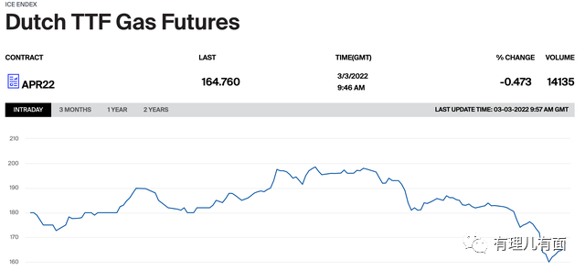

欧盟，是美国计划中的“伥鬼”，也是俄乌冲突中被宰的羔羊。德国，亦或是其背后的欧盟，犹如扶不起的阿斗，最终还是没有逃出美国的掌控，乖乖伏于威压之下。

如今尽管国际局势紧张，北溪管道还依旧存在，德国和俄罗斯的合作并非完全进入死局。但是德国及欧盟政治的“冬天”，什么时候才能过去呢？

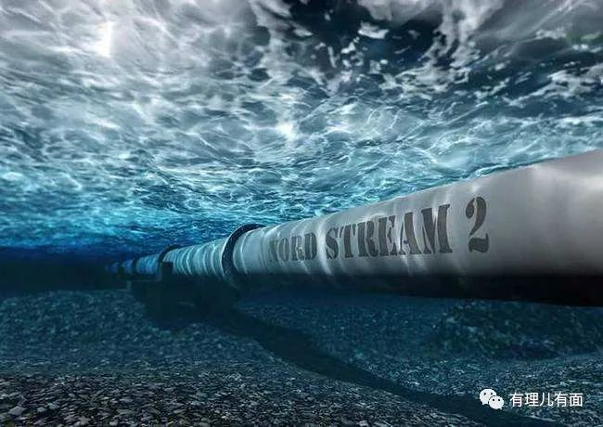

**图片源自网络**





**关注公众号：**

**有理儿有面**

**理   性｜   揭   秘｜   探   讨**







有里儿有面

**微信扫一扫赞赏作者** **赞赏**

已喜欢，对作者说句悄悄话

取消

**发送给作者**

**发送**

最多40字，当前共字

 人赞赏

上一页 1/3 下一页

长按二维码向我转账

受苹果公司新规定影响，微信 iOS 版的赞赏功能被关闭，可通过二维码转账支持公众号。

### 精选留言

用户设置不下载评论